**用户体验量化-指标衡量标准与埋点结合**

**一、用户体验量化指标衡量标准**

**1、核心指标的本质**

* 核心定义：与产品阶段、业务目标、用户需求强绑定的“关键衡量标尺”
* 两大核心条件
* 能直接反映核心目标（如目标是“用户完成注册”→指标是“注册转化率”）
* 可干预、可优化（能通过UX设计/功能调整改变，非外部不可控指标）
* 核心价值：避免“指标过多导致关注点分散”，聚焦决策核心

**2、不同场景下的核心指标示例**

**场景1：新上线产品/功能（目标：验证“能用、用明白”）**

* 核心目标：验证产品基础可用性与初始吸引力
* 核心指标：任务完成率（如注册/首次下单完成率）

**场景2：成熟期产品（目标：提升忠诚度与商业价值）**

* 核心目标：强化用户粘性
* 核心指标1：核心转化率（如免费→付费、详情页→购买）
* 核心指标2：**净推荐值（NPS）**（反映用户忠诚度）[满意度调研系统优化方案](https://yeepay.feishu.cn/docx/JplzdQ03Mo0Ip1xjcMycBKhYnQV)

**场景3：功能迭代优化（目标：验证优化效果）**

* 核心目标：提升功能使用效率/降低操作成本
* 核心指标1：任务完成时间（迭代前后对比，如搜索耗时）
* 核心指标2：错误率（迭代前后对比，如表单填写错误率）

**场景4：问题排查（目标：定位UX痛点）**

* 核心目标：找到用户操作/转化的关键卡点
* 核心指标1：核心功能使用率（如“收藏功能”实际点击占比）
* 核心指标2：分步骤漏斗转化率（如注册每步流失率）
* 核心指标3：**客户满意度（CSAT）**（用于快速定位问题）[满意度调研系统优化方案](https://yeepay.feishu.cn/docx/JplzdQ03Mo0Ip1xjcMycBKhYnQV)

**3、核心指标的确定方法**

**步骤1：明确当前核心目标**

* 关键问题：“最近1-3个月，产品/团队首要目标是什么？”（如“提升新用户注册量”）

**步骤2：筛选“目标关联”指标**

* 范围：从可用性/满意度/行为/转化留存4类指标中挑选
* 数量：1-3个（避免分散），需“直接关联目标”（如目标是“注册量”→指标是“注册转化率”，非“会话时长”）

**步骤3：排除非核心干扰项**

* 定位“辅助指标”（如分析“注册转化率低”时，“注册页跳出率”是辅助，非核心）
* 聚焦核心，不被次要指标带偏

**二、如何结合埋点系统来查看效果**

埋点系统是核心指标的 “数据载体”—— 通过 “指标拆解→埋点设计→数据采集→分析验证”，将抽象的 “目标” 转化为可落地的 “数据结论”。关键不是 “埋多少点”，而是 “埋对关键事件”，并通过埋点系统的分析功能（漏斗、留存、事件分析）精准查看指标效果，最终反哺 UX 和业务优化。

**例如：易分账专项**

**指标拆解：**

* 核心目标：提升功能易用性，降低操作成本
* 核心指标1：任务完成时间（迭代前后对比，如搜索耗时）
* 发起余额分账完成时间
* 核心指标2：错误率（迭代前后对比，如表单填写错误率）
* 发起余额分账错误率

**埋点设计-示例**

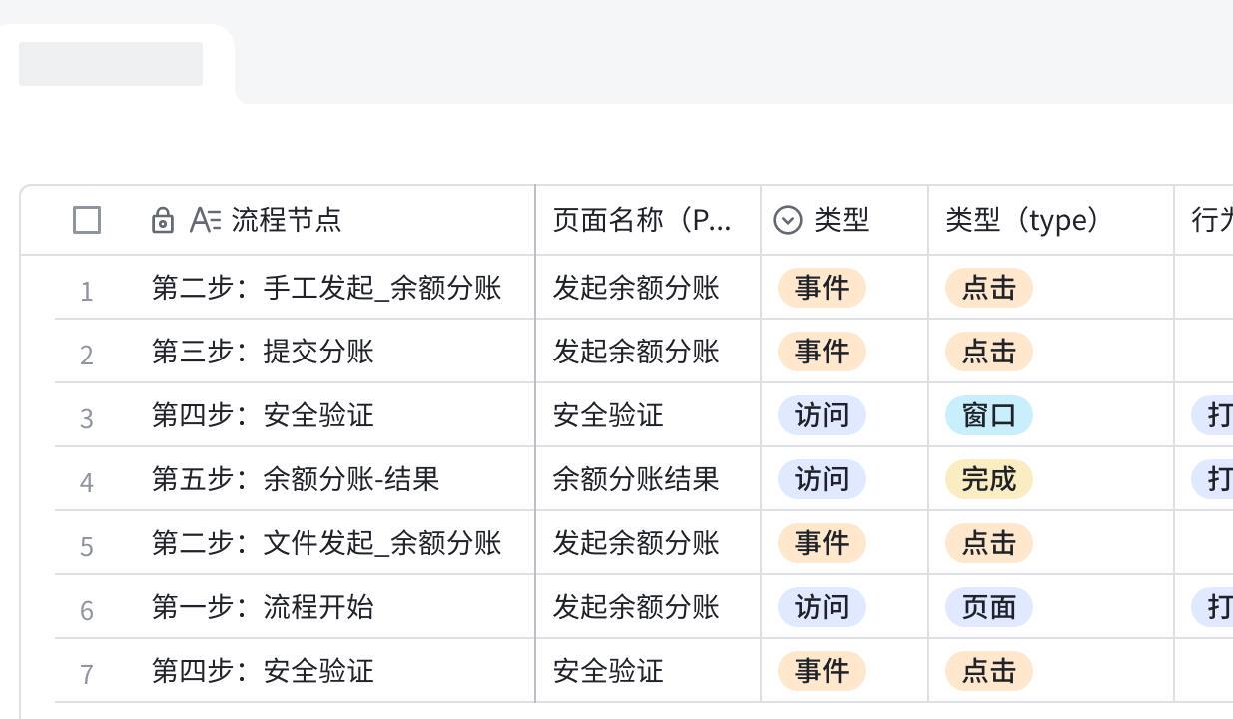

**点击图片可查看完整表格**

**数据采集**

* 原事件与访问点位字段不变的情况下 新增：结果（Result）、版本（version）
* 数据干扰项：离开页面的时间怎么算？
* **转化时长：**
* 柱状图：去看成功完成的转化时长（按天、按周、按月）（新老对比-环比数据-总数与天）
* 按照步骤去展示每个步骤的时长：（具体形式调研一下）
* **新老板的数据使用量：**
* 饼图：周期内，商户使用的新版还是老版（商户和操作员维度）@孙国超
* 曲线：新老板切换按钮点击数量@孙国超通过Ex去计算图表
* 多维表格：看依然使用老版的原因@秦海鹏

**分析验证**

